一.填空题（每小题3分，共15分）
1． 设A，B，C是随机事件， 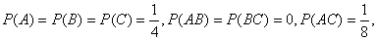则A，B，C三个事件恰好出现一个的概率为______。
2． 设X，Y是两个相互独立同服从正态分布 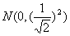的随机变量，则E(|X-Y|)=______。
3． 是总体X服从正态分布N ，而 是来自总体X的简单随机样本，则随机变量 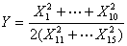服从______，参数为______。
4． 设随机变量X的密度函数 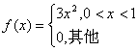，Y表示对X的5次独立观察终事件 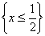出现的次数，则DY=______。
5． 设总体X的密度函数为 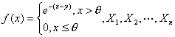是来自X的简单随机样本，则X的最大似然估计量 ＝______。
二.选择题（每小题3分，共15分）
1．设 ,则下列结论成立的是（ ）
（A） 事件A和B互不相容；
（B） 事件A和B互相对立；
（C） 事件A和B互不独立；
（D） 事件A和B互相独立。
2．将一枚硬币重复郑n次，以X和Y分别表示正面向上和反面向上的次数，则X与Y的相关系数等于（ ）。
（A）-1 （B）0 （C）1/2 （D）1
3．设 分别为随机变量 的分布函数，为使 是某一随机变量的分布函数，在下列给定的各组值中应取（ ）。
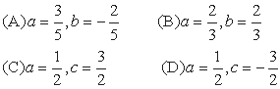
3．设 是来自正态总体 的简单随机样本， 是样本均值，记 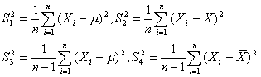
则服从自由度为n-1的t分布随机变量为（ ）。
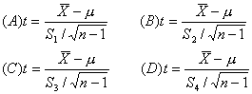
5．设二维随机变量（X，Y）服从二维正态分布，则随机变量 不相关的充分必要条件为（ ）。
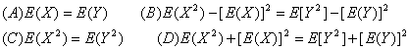
三、（本题满分10分）假设有两箱同种零件，第一箱内装50件，其中10件一等品，第二箱内装30件，其中18件一等品。现从两箱中随意挑出一箱，然后从该箱中先后随机取两个零件（取出的零件均不放回），试求：
（1） 先取出的零件是一等品的概率；
（2） 在先取出的零件是一等品的下，第二次取出的零件仍然是一等品的概率。
四、（本题满分10分）假设在单位时间内分子运动速度X的分布密度为 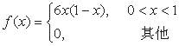，
求该单位时间内分子运动的动能 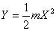的分布密度，平均动能和方差。
五、（本题满分10分）设随机变量X与Y独立，同服从[0,1]上的均匀分布。试求：
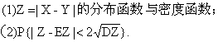
六、（本题满分10分）某箱装有100件产品，其中一、二和三等品分别为80件、10件、10件，现从中随机抽取，记 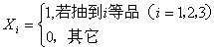，试求：（1）随机变量 的联合分布；（2）随机变量 的相关系数。
七、（本题满分15分）设总体X的密度函数为 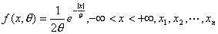是来自X的简单随机样本，试求：
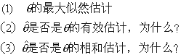
八、（本题满分15分）某化工厂为了提高某种化学药品的得率，提出了两种工艺方案，为了研究哪一种方案好，分别对两种工艺各进行了10次试验，计算得
假设得率均服从正态分布，问方案乙是否能比方案甲显著提高得率 ？
